au – eau – eu – eur

# Entoure « au » en rouge, « eu » en bleu, « eau » en vert, « eur » en noir

Eu eau au eur eu eu au

Eau au eu an en eu au

En an eur eau eau an eu

Eur an au en eu eur eu

# Complète les mots par le son adéquat

C:\Users\Maison\AppData\Local\Microsoft\Windows\Temporary Internet Files\Content.IE5\LD7GZZFJ\MC900359545[1].wmf C:\Users\Maison\AppData\Local\Microsoft\Windows\Temporary Internet Files\Content.IE5\XHRX2D2A\MC900351188[1].wmf C:\Users\Maison\AppData\Local\Microsoft\Windows\Temporary Internet Files\Content.IE5\3LOBMSWQ\MC900279254[1].wmf 

chap………….. f……… coiff………… drap……………….

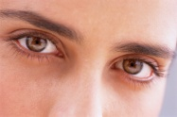 C:\Users\Maison\AppData\Local\Microsoft\Windows\Temporary Internet Files\Content.IE5\3LOBMSWQ\MC900398463[1].wmf  C:\Users\Maison\AppData\Local\Microsoft\Windows\Temporary Internet Files\Content.IE5\3LOBMSWQ\MC900334096[1].wmf

y………x ………..to cad………. institut…………

C:\Users\Maison\AppData\Local\Microsoft\Windows\Temporary Internet Files\Content.IE5\LD7GZZFJ\MC900435506[1].wmf C:\Users\Maison\AppData\Local\Microsoft\Windows\Temporary Internet Files\Content.IE5\XHRX2D2A\MC900030463[1].wmf C:\Users\Maison\AppData\Local\Microsoft\Windows\Temporary Internet Files\Content.IE5\XHRX2D2A\MC900411868[1].wmf 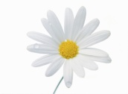

fl……..ve ……truche bat….. fl…..

C:\Users\Maison\AppData\Local\Microsoft\Windows\Temporary Internet Files\Content.IE5\HNQ2PJUH\MC900311342[1].wmf C:\Users\Maison\AppData\Local\Microsoft\Windows\Temporary Internet Files\Content.IE5\HNQ2PJUH\MC900340206[1].wmf C:\Users\Maison\AppData\Local\Microsoft\Windows\Temporary Internet Files\Content.IE5\XHRX2D2A\MC900320132[1].wmf C:\Users\Maison\AppData\Local\Microsoft\Windows\Temporary Internet Files\Content.IE5\HNQ2PJUH\MC900280260[1].wmf

imm…….ble rid……….. m………ble ch………ff………….

# C:\Users\Maison\AppData\Local\Microsoft\Windows\Temporary Internet Files\Content.IE5\LD7GZZFJ\MC900390992[1].wmfC:\Users\Maison\AppData\Local\Microsoft\Windows\Temporary Internet Files\Content.IE5\LD7GZZFJ\MC900113404[1].wmfRelie

Un manteau □

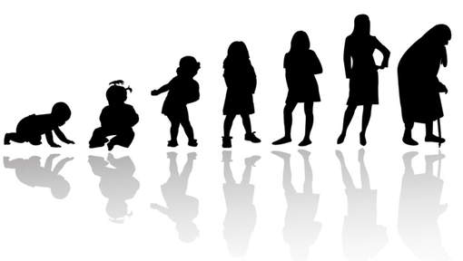Chauve □

C:\Users\Maison\AppData\Local\Microsoft\Windows\Temporary Internet Files\Content.IE5\XHRX2D2A\MC900425808[1].wmfLes cheveux □

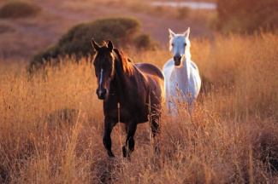Jaune □

Jeune □

Deux chevaux □

Les pleurs □

C:\Users\Maison\AppData\Local\Microsoft\Windows\Temporary Internet Files\Content.IE5\3LOBMSWQ\MC900425816[1].wmf[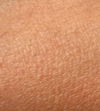](http://www.google.be/url?sa=i&rct=j&q=&esrc=s&source=images&cd=&cad=rja&uact=8&docid=zm3BLzR4PIgGsM&tbnid=XBviB_iahsjBTM:&ved=0CAUQjRw&url=http%3A%2F%2Fwww.maxisciences.com%2Fbisph%25E9nol-a%2Fbisphenol-a-il-penetre-aussi-dans-l-organisme-par-la-peau_art10151.html&ei=0ilyU8yEGq7o7Aas54D4Dg&psig=AFQjCNFy8thV3bwYwlUlZu1cz6pFdvdL2w&ust=1400077126843983)De la peau □

La peur □

# Ecris une phrase avec les mots :

* Crapaud : ………………………………………………………………………………………………………………………………………
* Heureux : ………………………………………………………………………………………………………………………………………
* Moineau : ……………………………………………………………………………………………………………………………………..
* Danseur : ……………………………………………………………………………………………………………………………………….